Комитет города Москвы по ценовой политике в строительстве и государственной экспертизе проектов

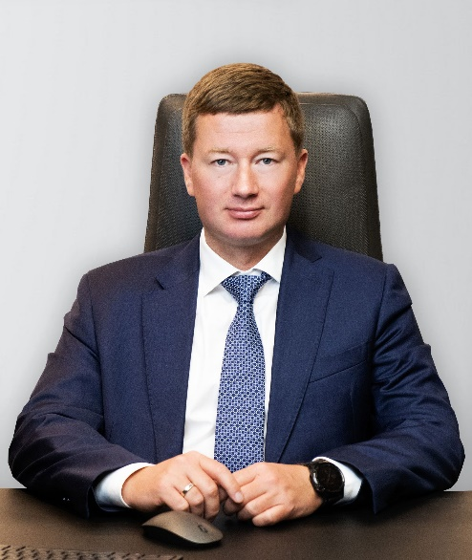

Щербаков Иван Александрович
Председатель Комитета города Москвы по ценовой политике в строительстве и государственной экспертизе проектов

Биография
Дата рождения:
Родился 26 апреля 1981 года.
Образование:
В 2004 году с отличием закончил Финансовую Академию при Правительстве Российской Федерации по специальности «Финансы и кредит».
В 2011 году окончил Федеральное государственное автономное образовательное учреждение высшего профессионального образования «Приволжский федеральный университет» по специальности «Юриспруденция».
Трудовая деятельность:
В 2012 году назначен на должность начальника Управления городских программ Департамента земельных ресурсов города Москвы.
В 2013 году переведен на должность начальника Управления оформления имущественных и земельно-правовых отношений Департамента городского имущества города Москвы.
В 2015 году назначен на должность заместителя руководителя Департамента городского имущества города Москвы.
21 января 2020 года назначен на должность руководителя Департамента города Москвы по конкурентной политике.
12 декабря 2023 года назначен на должность председателя Комитета города Москвы по ценовой политике в строительстве и государственной экспертизе проектов
Классный чин:
Действительный государственный советник города Москвы 1 класса.
Награды:
2017, Благодарность Мэра Москвы.
2018, Благодарность заместителя Мэра Москвы в Правительстве Москвы по вопросам градостроительной политики и строительства М.Ш. Хуснуллина.
Семейное положение: женат, воспитывает дочь и сына.

Ильясова Кадрия Ильдаровна
Заместитель председателя Комитета города Москвы по ценовой политике в строительстве и государственной экспертизе проектов, статс-секретарь
- Управление координации и финансово-строительного анализа
- Управление сопровождения и экспертизы территориальных сметных нормативов
- Фираго Ирина Александровна
Начальник Управления финансового контроля, конкурсных процедур, организационной и плановой работы
  - Горяшко Ольга Игоревна
Заместитель начальника Управления финансового контроля, конкурсных процедур, организационной и плановой работы - начальник Отдела организационной и плановой работы.
- Карабутова Татьяна Ивановна
Начальник Отдела мониторинга цен на материалы, изделия, конструкции и оборудование
- Отдел согласования специальных технических условий
- Синько Нина Александровна
Заведующий Сектором правовой и кадровой работы
- Светлакова Светлана Сергеевна
Заведующий Сектором бухгалтерского учета и отчетности - главный бухгалтер

